# C:\Users\M3T4L1C4\Pictures\Berkas Kuliah Umum Politeknik Pos Indonesia\logo poltekpos.png

**PROPOSAL PROGRAM KREATIVITAS MAHASISWA**

**PROTOTIPE PEMBERSIH KACA BERBASIS IoT (*Internet Of Things*)**

**BIDANG KEGIATAN**

**PKM KARSA CIPTA**

Diusulkan oleh:

Maulyanda;1154008; 2015

Fikri Aldi Nugraha;1164038; 2016

Lalita Chandiany Adiputri; 1164043; 2016

**POLITEKNIK POS INDONESIA**

**BANDUNG**

**2017**

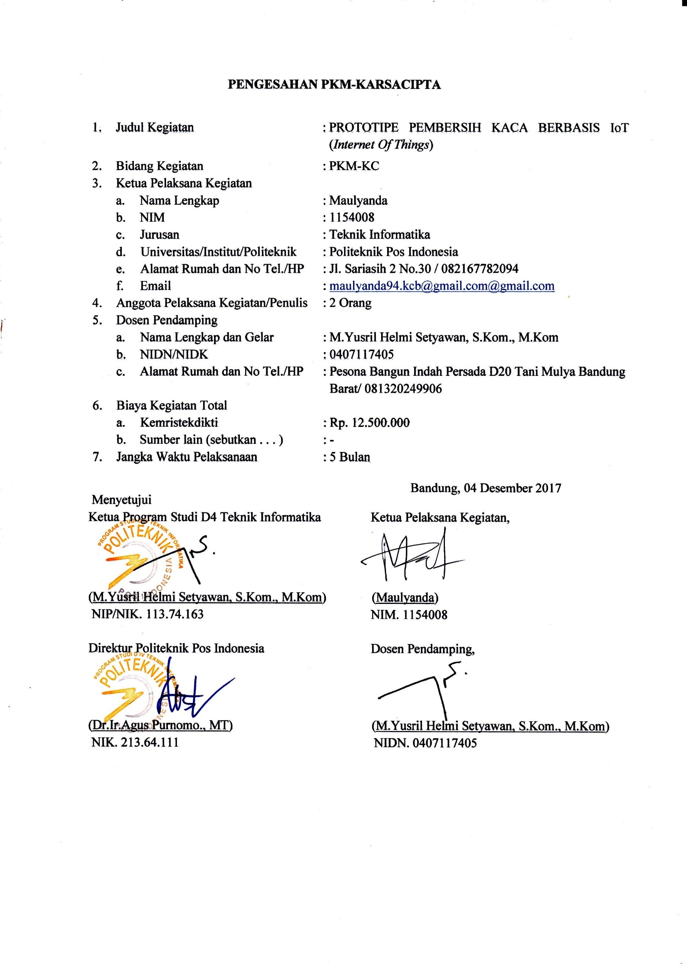

**DAFTAR ISI**

JUDUL PROPOSAL

LEMBAR PENGESAHAN

DAFTAR ISI i

BAB 1. PENDAHULUAN 1

1.1 Latar Belakang Masalah 1

1.2 Identifikasi Masalah 2

1.3 Tujuan dan Manfaat 2

1.3.1 Tujuan 2

1.3.2 Manfaat 2

1.4 Ruang Lingkup 2

BAB 2. TINJAUAN PUSTAKA 3

2.1 Robot 3

2.2 Definisi IoT ( *Internet of Things* ) 3

2.3 Sistem Kendali 4

2.4 Arduino 4

BAB 3. METODE PELAKSANAAN 6

3.1 Pelaksanaan Kegiatan 6

3.2 Langkah Kerja Penelitian 6

BAB 4. BIAYA DAN JADWAL KEGIATAN 7

4.1 Anggaran Biaya 7

4.2 Jadwal Kegiatan 7

DAFTAR PUSTAKA 8

LAMPIRAN

# BAB 1. PENDAHULUAN

**1.1 Latar Belakang**

Semakin hari seiring dengan perkembangan zaman dan teknologi yang semakin canggih, robot bukan lagi merupakan hal yang baru. Saat ini sistem robot banyak diteliti dan dikembangkan dalam upaya menyesuaikan manfaat robot dalam kehidupan manusia.

Sistem robotika terdiri atas beberapa bagian yang saling terkait satu sama lain yaitu sensor yang berfungsi sebagai unsur masukan (input), kemudian unsur kendali / kontrol, yang pada masa kini sering menggunakan mikroprosesor atau mikrokontroler, dan bagian elektromekanik atau yang sering disebut sebagai penggerak (actuator) robot yang merupakan unsur luaran (output) robot.(usman;2011)

Sistem tenaga kerja kebersihan (cleaning service) yang diatur oleh Yayasan Pendidikan Bhakti Pos Indonesia akhir-akhir ini menunjukkan meningkatnya kesibukan dalam membersihkan lingkungan kampus terutama aktifitas membersihkan kaca. Terkait dengan hal tersebut upaya menjaga kebersihan Politeknik Pos Indonesia menjadi terbengkalai dikarenakan tenaga kerja kebersihan belum adanya jadwal membersihkan kaca yang disebabkan meningkatnya resiko terjadinya kecelakaan dan dimana pola kaca yang terbatasi oleh dinding gedung serta ukuran kaca yang berbeda - beda.

Hal tersebut dapat diatasi dengan adanya tenaga bantuan yang tidak terkendala waktu, maka dengan itu kami mengusulkan robot pembersih kaca yang dapat disesuaikan berdasarkan kondisi permukaan kaca pada bangunan Politeknik Pos Indonesia, tetapi robot pembersih kaca yang serupa sudah banyak diteliti dan dikembangkan sejak lama, tetapi yang membedakan robot pembersih kaca yang akan kami usulkan sebagai berikut :

1. Cara Kerja Alat

Cara kerja alat robot pembersih kaca yang geraknya secara vertical dengan menyesuaikan permukaan kaca.

1. Monitoring

Monitoring pada robot pembersih kaca dilakukan dengan adanya notifikasi informasi tentang hasil pergerakkan alat tersebut kepada pekerja melalui SMS.

1. Controlling

Mengatur pergerakkan naik turun dan tingkat kecepatan dari robot pembersih kaca dengan menggunakan aplikasi mobile, yang dapat dilakukan oleh operator.

**1.2 Identifikasi Masalah**

Berdasarkan latar belakang masalah, maka identifikasi masalah yang akan dibahas dapat dirumuskan sebagai berikut :

1. Bagaimana membuat prototipe pembersih kaca yang dilengkapi kemampuan monitoring dan controlling berbasis IoT (*Internet Of Things*)
   1. **Tujuan dan Manfaat**
      1. **Tujuan**
2. Mengembangkan alat pembersih kaca yang sudah ada di lingkungan sekitar.
3. Membantu orang dalam mengetahui hasil kerja alat pembersih kaca yang mempunyai kemampuan monitoring.
   * 1. **Manfaat**
4. Bagi pengelola sistem administrasi :
   1. Mengetahui indikator kebersihan kaca,
5. Bagi ilmu pengetahuan :

Membuktikan IoT (*Internet of Things)* bisa bermanfaat bagi manusia dan dapat digunakan dalam aspek-aspek kehidupan sehari-hari termasuk dalam membersihkan kaca.

**1.4 Ruang Lingkup**

1. Analisis sistem hanya meliputi:
   1. Memberikan data Indikator kebersihan kaca.

## Pembuatan desain prototipe pembersih kaca berbasis IoT (*Internet Of Things)* yang dapat membersihkan secara otomatis yang terintegrasi dengan pengelolaan sistem administrasi.

# BAB 2. TINJAUAN PUSTAKA

* 1. **Robot**

Robot merupakan sebuah alat yang dapat melakukan tugas fisik, baik bekerja secara manual maupun otomatis, Istilah robot berasal dari bahasa Cheko “robota” yang berarti pekerja yang tidak mengenal lelah atau bosan. Robot dapat digunakan dalam berbagai hal, yang memiliki sistim yang berbeda pada setiap fungsi yang berbeda. Salah satu contoh aplikasi dari robot adalah kemampuan membersihkan debu pada kaca.

Pengertian robot banyak diartikan secara berbeda – beda yang mana setiap sumber yang berbeda memiliki arti yang berbeda pula. Berikut pengertian robot yang berasal dari beberapa sumber :

1. Kamus Webster

“Robot is An automatic device thatperforms function ordinarily ascribed to human beings”.

1. Kamus Oxford“

Robot is A machine capable of carrying out a complex series ofactions automatically, especially one programmed by a computer”.

1. Robot Institute of America

“Robot is A reprogrammable multifunctional manipulator designed to move materials, parts, tools or other specialized devices through variable programmed motions for the performance of a variety of tasks”.

1. International Standard Organization (ISO 8373)

“Robot is An automatically controlled, reprogrammable, multipurpose, manipulator programmable in three or more axes, which may be either fixed in place or mobile for use in industrial automation applications”.

Berdasarkan beberapa definisi diatas, menunjukkan bahwa robot tidak dapat diartikan secara mutlak, tergantung dari sudut pandang dan funsional terhadap robot yang dibuat. [2]

* 1. **Definisi IoT *(Internet of Things*)**

Menurut Burange & Misalkar (2015) “*Internet of Things* (IOT) adalah struktur di mana objek, orang disediakan dengan identitas eksklusif dan kemampuan untuk pindah data melalui jaringan tanpa memerlukan dua arah antara manusia ke manusia yaitu sumber ke tujuan atau interaksi manusia ke computer”. Menurut Keoh, Kumar, & Tschofenig (2014) “*Internet of Things* merupakan perkembangan keilmuan yang sangat menjanjikan untuk mengoptimalkan kehidupan berdasarkan sensor cerdas dan peralatan pintar yang bekerjasama melalui jaringan internet”.

Pada dasarnya IoT (*Internet of Things*) mengacu pada benda yang dapat diidentifikasikan secara unik sebagai representative virtual dalam struktur berbasis internet. Cara Kerja IoT (Internet of Things) adalah interaksi antara sesama mesin yang terhubung secara otomatis tanpa campur tangan user dan dalam jarak berapa pun.

Agar tercapainya cara kerja IoT (*Internet of Things*) tersebut diatas Internetlah yang menjadi penghubung di antara kedua interaksi mesin tersebut, sementara user hanya bertugas sebagai pengatur dan pengawas bekerjanya alat tersebut secara langsung. Manfaat yang didapatkan dari konsep IoT (Internet of Things) itu sendiri ialah pekerjaan yang dilakukan bisa menjadi lebih cepat, mudah dan efisien.

* 1. **Sistem Kendali**

Sistem adalah kumpulan dari elemen-elemen yang berinteraksi untuk mencapai suatu tujuan tertentu. Sistem ini menggambarkan suatu kejadian kejadian dan kesatuan yang nyata. Kesatuan yang nyata adalah suatu objek nyata, seperti tempat, benda, dan orang-orang yang betul-betul ada dan terjadi.

Sistem merupakan kumpulan elemen yang saling berhubungan satu sama lain yang membentuk satu kesatuan dalam usaha mencapai suatu tujuan.

Sistem merupakan jaringan kerja dari prosedur-prosedur yang saling berhubungan berkumpul bersama-sama untuk melakukan suatu kegiatan atau menyeleaikan suatu sasaran tertentu.

Kendali dapat diartikan sebagai mengatur, mengarahkan atau memerintah, jadi sistem kendali adalah suatu susunan komponen fisik yang terhubung atau terkait sedemikian rupa sehingga dapat memerintah, mengarahkan atau mengatur diri sendiri atau sistem lain.

Sistem kendali secara tidak langsung mengurangi turut kesertaan user dalam menangani sebuah kontrol peralatan. Pada karya ilmiah yang dibuat, peran user digantikan oleh sistem kendali yang dilakukan oleh Arduino UNO. Dengan menggunakan Arduino UNO yang telah diprogram sebelumnya diharapkan peran user dapat digantikan secara langsung sesuai dengan fungsi yang telah ditentukan. Sehingga nantinya Arduino UNO dapat melakukan hal yang semestinya dilakukan oleh user sebelum adanya sistem kendali yang dibuat.

Dengan adanya sistem kendali yang dilakukan Arduino UNO user dapat melakukan kendali untuk fungsi on/off pada pembersih kaca.

* 1. **Arduino**

Arduino didefinisikan sebagai sebuah platform komputasi fisik (*Physical Computing*) yang *open source*, yang tedapat pada *board* input output sederhana. Platform komputasi fisik sendiri mempunyai makna yang berarti sebuah sistem fisik yang interaktif dengan penggunaan *software* dan *hardware* yang dapat mendeteksi dan merespon situasi dan kondisi yang ada di dunia nyata.[5]

Nama Arduino tidak hanya dipakai untuk menamai *board* rangkaiannya saja, tetapi juga untuk menamai bahasa dan *software* pemrogramannya, serta lingkungan pemrograman atau IDE-nya, *Integrated Development Environment*. (M. Banzi;2008)

Kelebihan Arduino dari platform *hardware* mikrokontroler lain adalah: (M. Banzi;2008)

1. IDE Arduino merupakan multiplatform, yang dapat dijalankan di berbagai sistem operasi, seperti Windows, Macintosh, dan Linux.
2. IDE Arduino dibuat berdasarkan pada IDE *Processing*, yang mempunyai kelebihan dalam hal kesederhanaannya sehingga mudah digunakan.
3. Pemrograman Arduino menggunakan kabel yang terhubung dengan port USB, bukan port serial. Hal ini sangat berguna karena komputer jaman sekarang jarang sekali yang mempunyai port serial.
4. Arduino adalah *hardware* dan *software* yang bersifat *open source*, semua orang dapat mengunduh *software* dan gambar rangkaian Arduino tanpa harus membayar kepada pembuat Arduino.
5. Biaya pembuatan hardware cukup murah, sehingga tidak terlalu menakutkan jika dalam eksperimen nantinya dapat membuat kesalahan yang pada akhirnya menuntut penggantian komponen penyusunnya.
6. Proyek Arduino dikembangkan dalam lingkungan pendidikan, sehingga bagi pemula pun akan lebih cepat dan mudah dalam mempelajarinya.
7. Arduino memiliki banyak pengguna di seluruh dunia, tergabung dalam komunitas di internet sehingga siap membantu apabila kita menemui kesulitan dalam mempelajarinya.

# BAB 3. METODE PELAKSANAAN

1. **Pelaksanaan Kegiatan**

Waktu dan Tempat Penelitian

Waktu : Februari 2018 - Juni 2018,

Tempat : Lab. Teknik Informatika Politeknik Pos Indonesia

## **Langkah Kerja Penelitian**

Pada pengembangan prototipe ini akan melalui beberapa tahapan sebagai berikut:

1. **Studi Literatur**

Studi Literatur dilakukan untuk mempelajari berbagai sumber referensi atau teori yang berkaitan dengan judul penelitian yaitu “Prototipe Pembersih Kaca Berbasis IoT”.

1. **Perancangan Alat**

Perancangan alat IoT (*Internet of Things*) disesuaikan dengan kriteria kebutuhan seperti fitur software yang meliputi berapa banyak robot yang akan dikendalikan melalui jaringan.

1. **Pengkodean dan Pembuatan Alat**

Pada tahap ini, menterjemahkan desain sistem ke dalam bahasa pemrograman untuk membangun sistem yang diharapkan oleh user. Setelah sistem selesai dibangun, maka akan dilakukan pembuatan alat seperti Prototipe Pembersih Kaca.

1. **Penerapan dan Pengujian Sistem**

Pada tahap ini merupakan akhir dari pembuatan sebuah sistem, setelah melakukan analisis kebutuhan, desain sistem, pengkodean dan pembuatan alat. Kemudian dilakukan pengujian dengan tujuan untuk menemukan kesalahan-kesalahan pada sistem dan kemudian bisa diperbaiki

1. **Pemeliharaan**

Tahapan ini dilakukan jika sistem mengalami perubahan karena penyesuaian dengan lingkungan baru atau user membutuhkan perkembangan fungsional pada sistem.

1. **Analisa**

Tahap akhir dari langkah kerja penelitian adalah melakukan Analisa terhadap alat yang telah dibuat apakah hasilnya bias sesuai dengan yang diharapkan.

1. **Pelaporan**

Hasil dari penelitian prototipe pembersih kaca berbasis IoT (*Internet Of Things)* dianalisan dan dilaporkan dalam bentuk laporan skripsi.

# BAB 4. BIAYA DAN JADWAL KEGIATAN

## **Anggaran Biaya**

Anggaran biaya untuk PKM ini akan dirincikan sebagai berikut:

Tabel 4.1 Ringkasan Anggaran Blaya Kegiatan

|  |  |  |
| --- | --- | --- |
| **No.** | **Jenis Pengeluaran** | **Biaya (Rp)** |
| 1. 1. | Peralatan penunjang | Rp. 2.000.000 |
| 2. | Bahan habis pakai | Rp. 2.600.000 |
| 1. 3. | Perjalanan | Rp. 2.500.000 |
| 1. 4. | Lain-lain: administrasi, publikasi, seminar, laporan, lainnya. | Rp. 5.400.000 |
| **Jumlah** | | **Rp. 12.500.000** |

## **Jadwal Kegiatan**

Kegiatan ini dilakukan selama 5 bulan, mulai dari tahap persiapan sampai laporan hasil program kreativitas mahasiswa. Penjelasannya sebagai berikut:

Tabel 4.2 Jadwal Kegiatan

|  |  |  |  |  |  |  |  |  |  |  |  |  |  |  |  |  |  |  |  |  |  |
| --- | --- | --- | --- | --- | --- | --- | --- | --- | --- | --- | --- | --- | --- | --- | --- | --- | --- | --- | --- | --- | --- |
| **No** | **Jenis Kegiatan** | **Bulan 1** | | | | **Bulan 2** | | | | **Bulan 3** | | | | **Bulan 4** | | | | **Bulan 5** | | | |
| **1** | **2** | **3** | **4** | **1** | **2** | **3** | **4** | **1** | **2** | **3** | **4** | **1** | **2** | **3** | **4** | **1** | **2** | **3** | **4** |
| 1 | Persiapan pembuatan proposal |  |  |  |  |  |  |  |  |  |  |  |  |  |  |  |  |  |  |  |  |
| 2 | Proses Administrasi |  |  |  |  |  |  |  |  |  |  |  |  |  |  |  |  |  |  |  |  |
| 3 | Perancangan dan Pembangunan Sistem |  |  |  |  |  |  |  |  |  |  |  |  |  |  |  |  |  |  |  |  |
| 4 | Monitoring dan Uji Coba |  |  |  |  |  |  |  |  |  |  |  |  |  |  |  |  |  |  |  |  |
| 5 | Evaluasi dan Laporan Hasil Program |  |  |  |  |  |  |  |  |  |  |  |  |  |  |  |  |  |  |  |  |

# DAFTAR PUSTAKA

|  |  |
| --- | --- |
|  | Burange, A. W., & Misalkar, H. D. (2015). Review of Internet of Things in Development of Smart Cities with Data Management & Privacy |
|  | Dian Tresnawan, Meidi. 2015. *Implementasi Metode Maze Dan PID Pada Robot Vacum Cleaner Automatic* (23,Oktober 2017) |
|  | Keoh, S. L., Kumar, S., & Tschofenig, H. (2014). Securing the Internet of Things: A Standardization Perspective. IEEE Internet of Things Journal, 1(3), 1–1. |
|  | M. Banzi, Getting Started with Arduino, Sebastopol: O'Reilly, 2008. |
|  | Usuman, I. Prijodiprodjo, W. dan Asmarasejati, P. 2011. *Implementasi Sistem Robot Beroda Dengan Lengan Sebagai Fungsi Pembersih Kaca.* 1 (1): 1-6 |

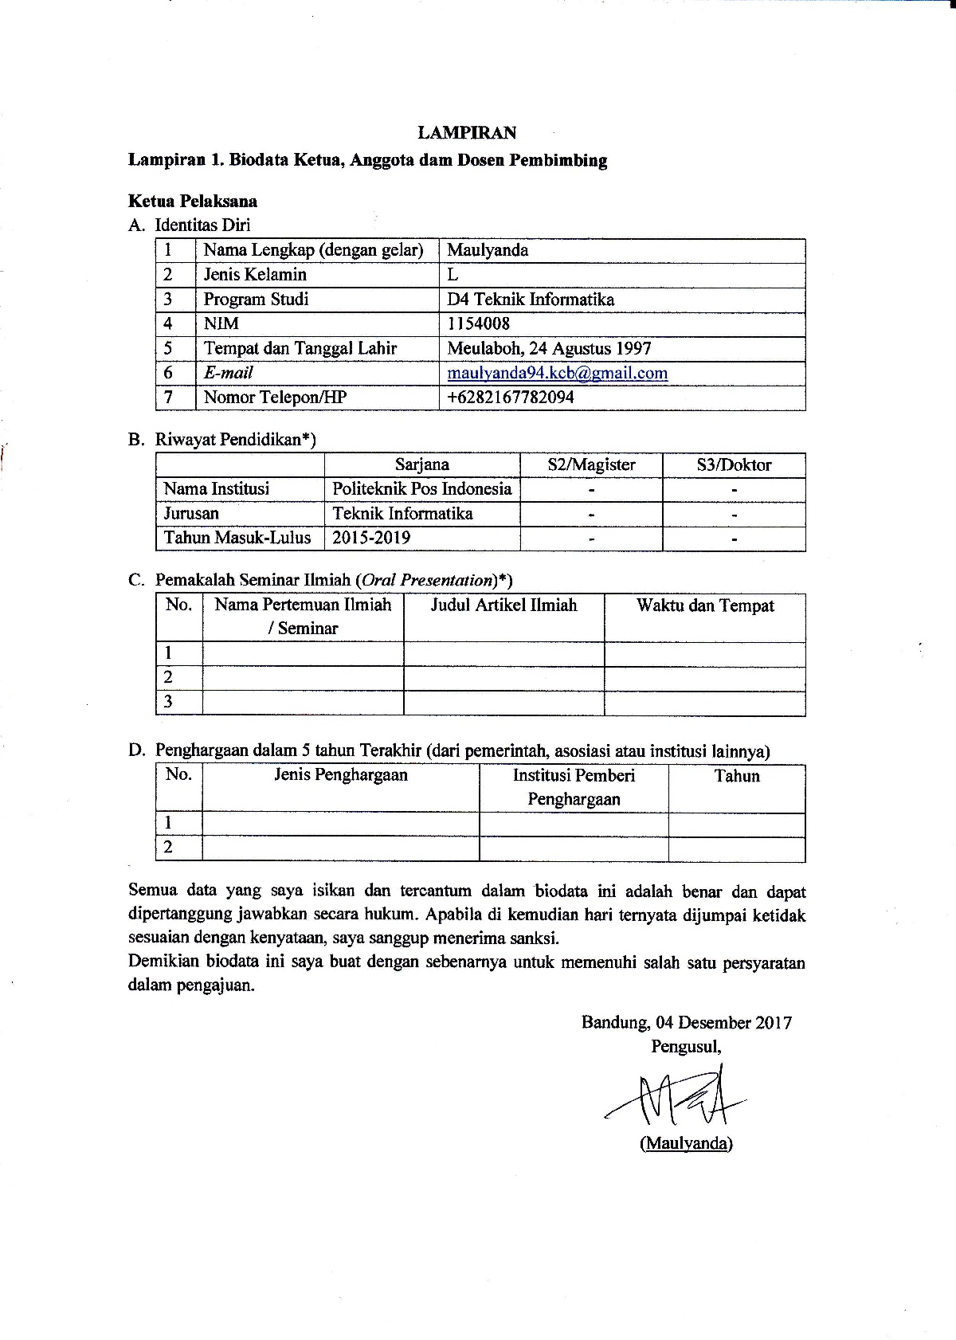

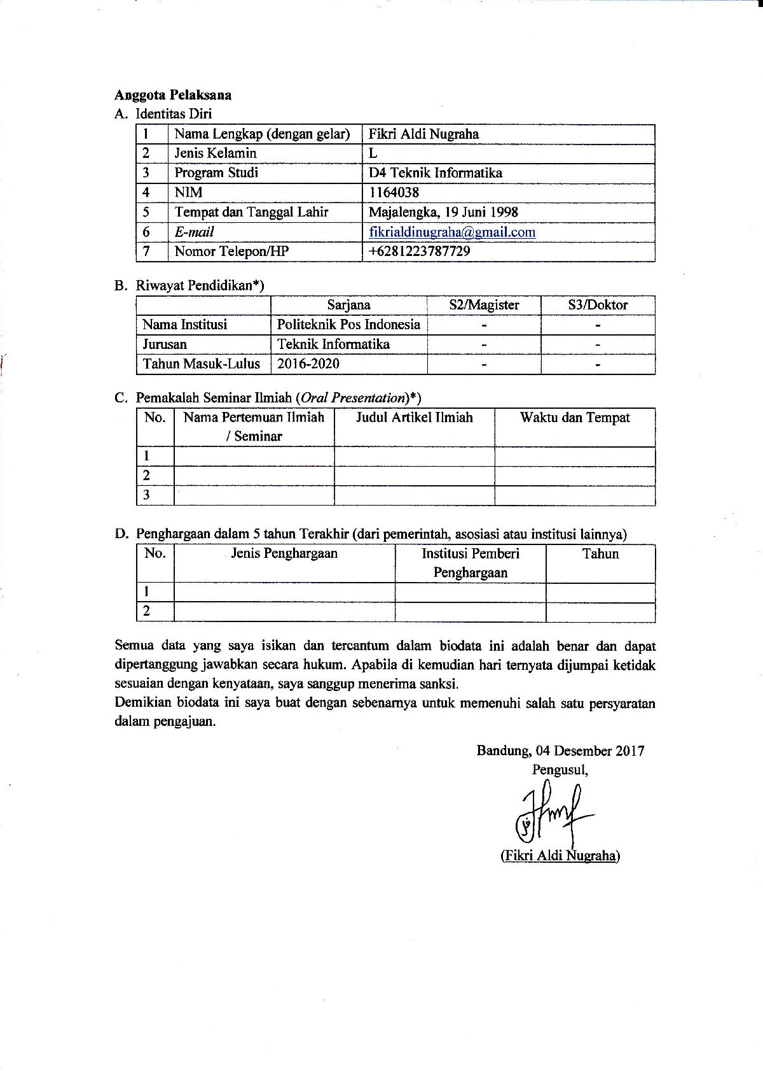

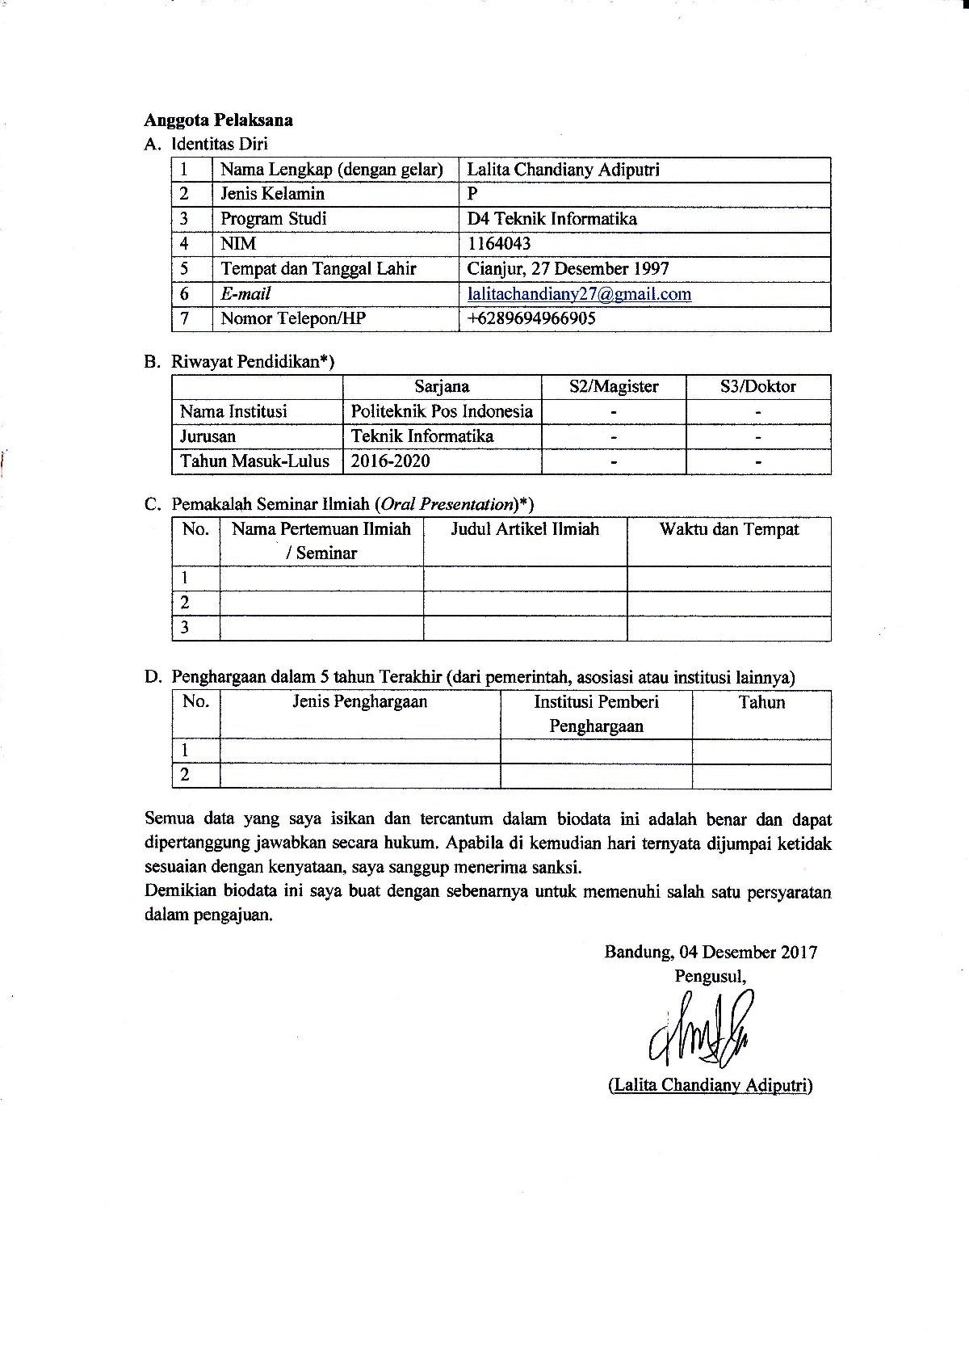

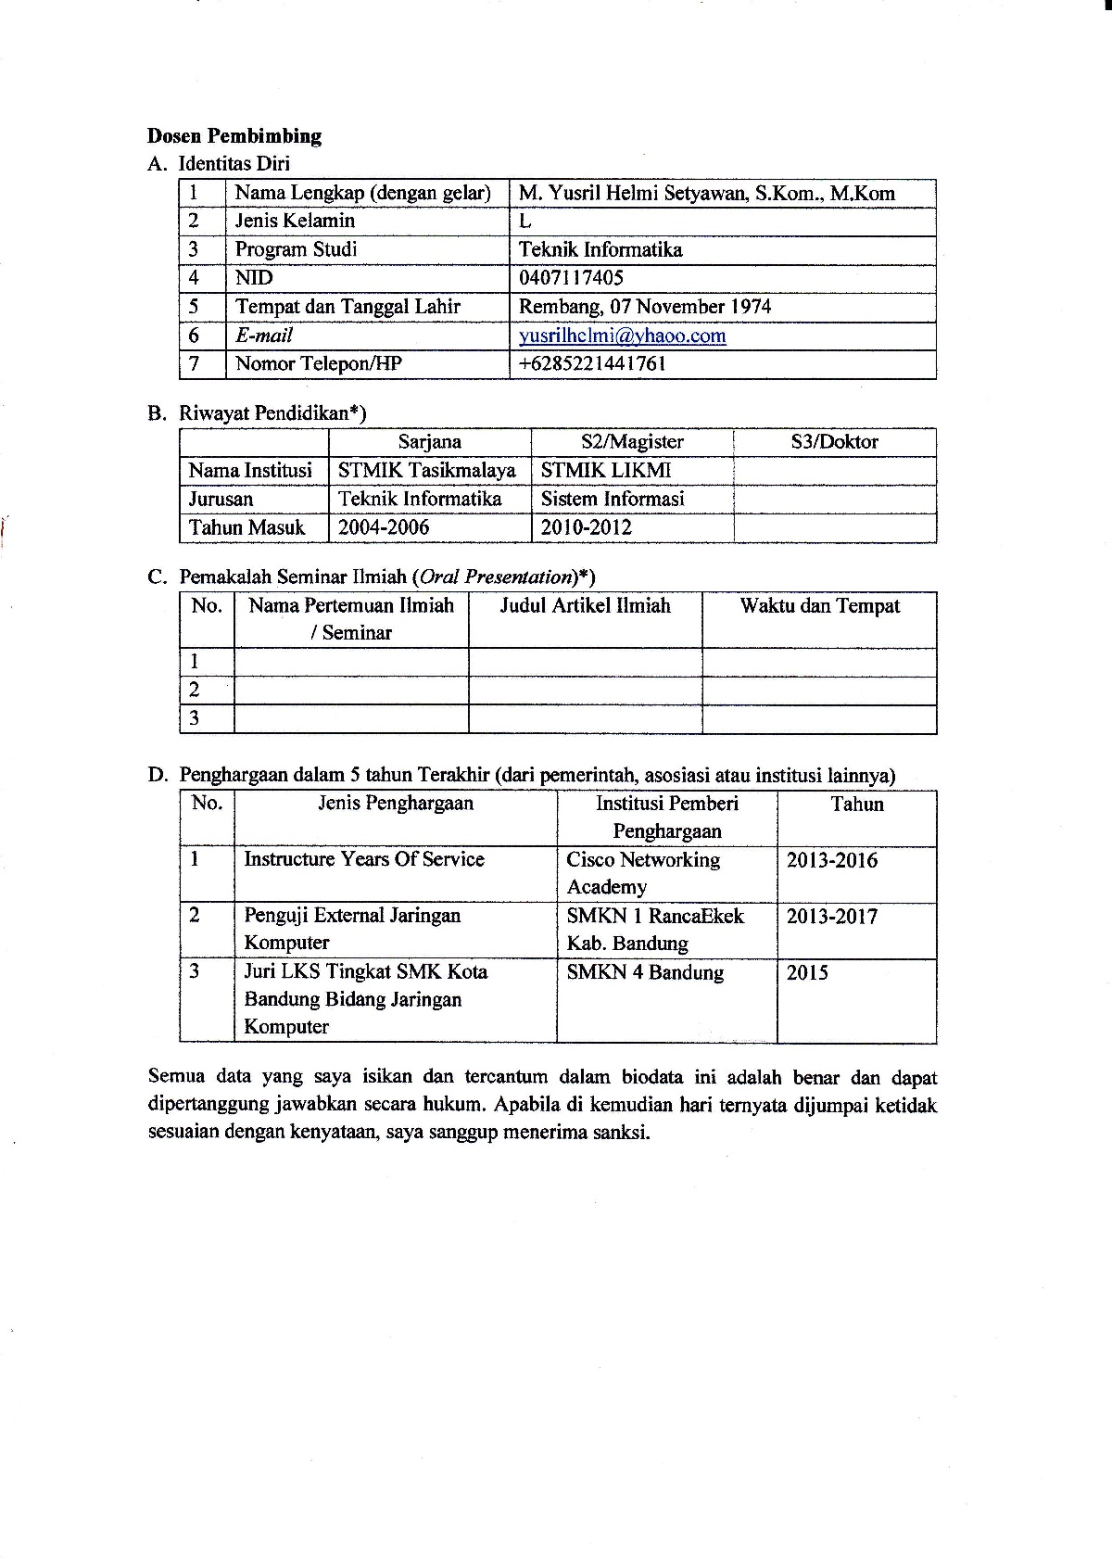



**Lampiran 2. Justifikasi Anggaran Kegiatan**

1. Peralatan penunjang

|  |  |  |  |  |  |
| --- | --- | --- | --- | --- | --- |
| **No.** | **Material** | **Justifikasi Pemakaian** | **Volume** | **Harga Satuan** | **Jumlah Biaya (Rp)** |
| 1 | SMS Gateway | Paket SMS Gateway pendukung aplikasi | 1 Paket | Rp. 2.000.000 | Rp. 2.000.000 |
| **SUB TOTAL (Rp)** | | | | | **Rp. 2.000.000** |

1. Bahan habis pakai

|  |  |  |  |  |  |
| --- | --- | --- | --- | --- | --- |
| **No.** | **Material** | **Justifikasi Pemakaian** | **Volume** | **Harga Satuan** | **Jumlah Biaya (Rp)** |
| 1 | Pulsa seluler (komunikasi) | Komunikasi Lokal (Prabayar) | 3 Kali | Rp.300.000 | Rp. 900.000 |
| 2 | Pulsa internet / kuota | Kuota internet (Prabayar) | 3 Paket | Rp. 300.000 | Rp. 900.000 |
| 3 | Perlengkapan alat tulis | Pulpen, Spidol, Pensil, dll | 1 Paket | Rp. 150.000 | Rp. 150.000 |
| 4 | Kertas HVS 80 gram | 21.0cm x 29,7cm | 3 Rim | Rp. 50.000 | Rp. 150.000 |
| 5 | Tinta Printer | Canon MP287 | 2 Paket | Rp. 250.000 | Rp. 500.000 |
| **SUB TOTAL (Rp)** | | | | | **Rp. 2.600.000** |

1. Perjalanan

|  |  |  |  |  |  |
| --- | --- | --- | --- | --- | --- |
| **No.** | **Material** | **Justifikasi Pemakaian** | **Volume** | **Harga Satuan** | **Jumlah Biaya (Rp)** |
| 1 | Observasi ke kampus lain | Tempat alat uji sistem | 10 Kali | Rp. 200.000 | Rp. 2.000.000 |
| 2 | Akomodasi | Membeli alat dan bahan | 10 Kali | Rp. 50.000 | Rp. 500.000 |
| **SUB TOTAL (Rp)** | | | | | **Rp. 2.500.000** |

1. Lain - Lain

|  |  |  |  |  |  |
| --- | --- | --- | --- | --- | --- |
| **No.** | **Material** | **Justifikasi Pemakaian** | **Volume** | **Harga Satuan** | **Jumlah Biaya (Rp)** |
| 1 | Pelatihan dan sosialisasi | Biaya pelatihan dan sosialisasi sistem | 1 Kali | Rp. 400.000 | Rp. 400.000 |
| 2 | Konsumsi | Biaya konsumsi saat bimbingan | 20 Kali | Rp. 70.000 | Rp. 1.400.000 |
| 3 | Publikasi | Publikasi Ilmiah | 2 Kali | Rp. 1.500.000 | Rp. 3.000.000 |
| **SUB TOTAL (Rp)** | | | | | **Rp. 5.400.000** |

**Lampiran 3. Susunan Organisasi Tim Kegiatan dan Pembagian Tugas**

|  |  |  |  |  |  |
| --- | --- | --- | --- | --- | --- |
| **No.** | **Nama / NIM** | **Program Studi** | **Bidang Ilmu** | **Alokasi Waktu (Jam / Minggu)** | **Uraian Tugas** |
| 1 | Maulyanda / 1154008 | D4 Teknik Informatika |  | 20 Jam / Minggu | * + - Mengkoordinasi anggota     - Menganalisis sistem     - Membuat laporan |
| 2 | Fikri Aldi Nugraha / 1164038 | D4 Teknik Informatika |  | 20 Jam / Minggu | * + - Merancang desain alat     - Merangkai alat     - Melaksanakan pembuatan alat |
| 3 | Lalita Chandiany Adiputri / 1164043 | D4 Teknik Informatika |  | 20 Jam / Minggu | * + - Mengumpulkan data observasi     - Merancang sistem dan database     - Membangun sistem |

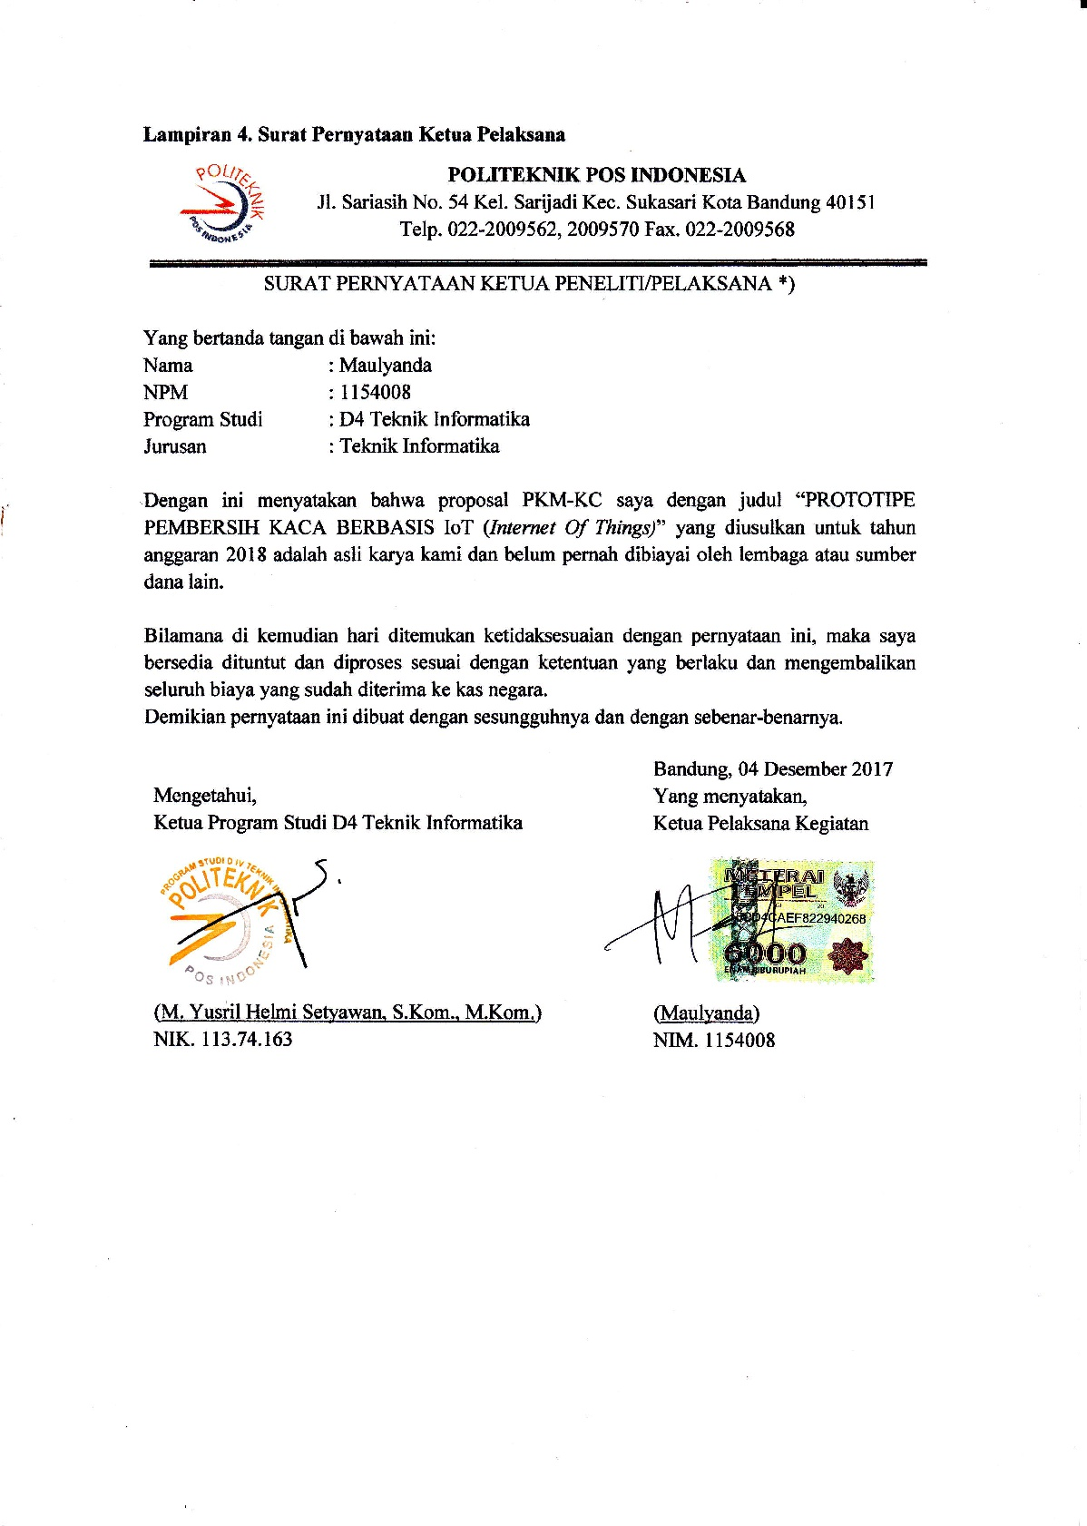

## **Lampiran 5. Gambaran Teknologi yang akan Diterapkembangkan.**

Kabel

Alas untuk dudukan spons dan motor untuk bergerak menyamping

Lintasan untuk motor bergerak

Spons untuk membersihkan kaca

Pinggiran alat (rangka)

Arduino, breadboard dan ditambah motor untuk bergerak keatas dan kebawah

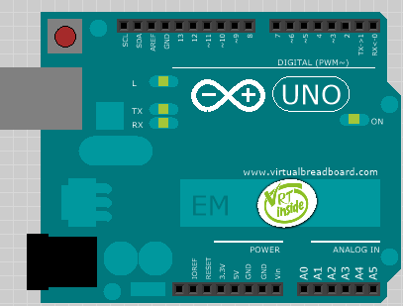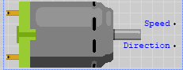

Kayu jendela